Консультация
«Воспитание у дошкольников здорового образа жизни»
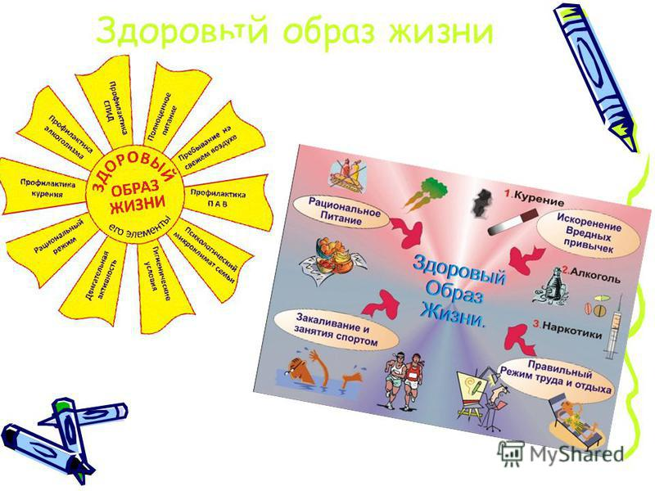

Старший воспитатель:
Кортяева С.Х.

Сентябрь 2022г
В здоровый образ жизни ребенка обязательно входят следующие составляющие:
- правильное и качественное питание
- занятия физкультурой, спортом
- равномерное сочетание умственных и физических нагрузок
- адекватные возрасту эмоциональные нагрузки
Главной целью и задачами нашей работы являются - в доступной и занимательной форме формировать у детей осознанное и ответственное отношение к выполнению правил безопасности, вооружить детей знаниями, умениями и навыками необходимыми для действия в различных ситуациях, угрожающих их жизни и здоровью.
Важно, чтобы дети знали главные факторы ЗОЖ:
1. Правила личной гигиены;
2. Уметь жить по режиму дня;
3. Уметь вести себя дома, на улице, с учетом техники безопасности;
4. Знать части тела и внутренние органы и как они работают;
5. Знать правила питания; Понимать, как защититься от простуды;
6. Уметь оказать первую помощь при ушибах и порезах;
7. Знать упражнения для профилактики болезни.
8. Понимать, что опасно, а что полезно.
В детском саду большое внимание уделяется следующим темам:
1.Правильное питание.
2.Режим дня.
3.Двигательная активность.
4.Полноценный отдых и сон.
5.Здоровая гигиена.
6.Психологическая атмосфера, благоприятная для человека.
7.Здоровые привычки, закаливание организма.
Правила ЗОЖ
Ребенок должен усвоить следующие правила здорового образа жизни:
Первое правило – для хорошего слуха и чистых ушей:
1.Нельзя ковырять в ушах, можно повредить барабанную перепонку.
2.Вода не должна попадать в уши, это опасно для слуха.
3.Сильный ветер может застудить уши, и они заболят.
4.Уши нужно прятать в шапке. Не любят уши сильный шум.
5.Чтобы уши были чистые, надо чистить их ватной палочкой.
6.Глубоко не толкать, аккуратно чистить.
Второе правило – для зорких глаз:
1.Лежа читать и близко смотреть телевизор нельзя.
2.Трогать глаза грязными руками нельзя.
3.Не забывать про гимнастику для глаз.
4.Глаза, брови и ресницы любят умываться.
Третье правило – для чистой кожи:
1.Мыло и вода – лучшие друзья кожи.
2.Нельзя кожу колоть и давить на нее.
3.Рану на коже нужно промыть и обработать от инфекции.
4.После ванны нужно хорошо вытереться.
5.Грязное белье опасно для здоровья.
6.Нельзя носить чужую одежду и обувь.
Четвертое правило – для подвижности рук и ног:
1.Утренняя гимнастика – закон.
2.Нет — неудобной обуви.
3.Варежки нужны в мороз, в них надо прятать руки.
4 .Длинные ногти – некрасиво и опасно, можно пораниться.
5.Плавание – хорошая закалка.
5.Пятками по песку – все болезни прочь.
Пятое правило – для красивой осанки:
1.Позу менять через 15 — 20 минут.
2.Делать физкультуру для мышц спины, живота и позвоночника.
3.Голову класть нужно на невысокую подушку.
4.Тяжесть поднимать нельзя.
5.Нельзя ходить на высоких каблуках.
Шестое правило – о правильном питании:
1.Есть по режиму.
2.Нельзя торопиться во время еды.
3.На столе должны быть полезные продукты.
4.На ходу есть нельзя.
5.Холодная и горячая пища не может быть полезной.
6.От переедания болит живот.
Седьмое правило – для крепости зубов:
1. Грызть орехи нельзя.
2. Чередовать горячую и холодную пищу нельзя.
3. После каждого приема пищи нужно полоскать рот.
4. Утром и перед сном – чистить зубы.
5. Побывать у стоматолога нужно раз в полгода.
Восьмое правило – о правильном отдыхе:
1.Душ перед сном – обязательно.
2.Пить много воды перед сном нельзя.
3.Спать нужно в проветренной комнате.
4.Час до сна – тихий час, без телевизора, компьютера и громкой музыки.
5.Спать нужно в тишине. Ложиться спать и вставать нужно по режиму дня.
Проблема здоровья и его сохранения в современном обществе стоит более чем остро.
Безопасность жизнедеятельности - это наука о комфортном и травма безопасном взаимодействии человека со средой обитания. Формула безопасности гласит: предвидеть опасность; при возможности избегать; при необходимости действовать.
Основы безопасной жизнедеятельности мы формируем по основным направлениям:
- ребенок и другие люди (основная мысль этого направления – ребенок должен запомнить, что именно может быть опасно в общении с чужими людьми)
- ребенок и природа (очень важно развить понимание того, что на жизнь и здоровье человека влияют чистота водоемов, почвы и воздушной среды)
- ребенок дома (в этом направлении рассматриваются вопросы, связанные с предметами домашнего быта, являющимися источниками потенциальной опасности для детей)
- здоровье ребенка (это направление воспитывает у детей сознательную заботу о собственном здоровье и здоровье окружающих)
- эмоциональное благополучие ребенка (основная задача работы по этому направлению - научить детей способам выхода из конфликтных ситуаций, не доводя до их силового решения, профилактике таких ситуаций)
- ребенок на улице (дети знакомятся с правилами поведения на улицах, правилами дорожного движения)
Работа по формированию основ безопасности жизнедеятельности дошкольников проходит через все образовательные области, а именно: познавательное, речевое, социально-коммуникативное, художественно-эстетическое и физическое развитие.

В своем выступлении я хочу рассказать какую работу с детьми мы проводим в детском саду по формированию ОБЖ.
Для того, чтобы научить детей жить безопасно, мы создали предметно-развивающую среду. В нее входят «Центр безопасности». В этом центре размещены плакаты: «Правила поведения на дороге», «Малышам об опасном огоньке», «Правила личной безопасности», макет улицы с дорожными знаками, макет светофора, палочка регулировщика, макет перехода, пожарный щит, сделанный самими детьми из пластилина и др.
(слайд)
В центре представлен информационно-наглядный и наглядно-дидактический материал: «Дорожные знаки», «О правилах пожарной безопасности», «Чтобы не попасть в беду», «Основы безопасности в детском саду», «Картотека игр по ПДД»
(слайд)
Так же имеются настольно-печатные и дидактические игры
(слайд)
Мы подобрали методическую и художественную литературу на данную тему, разработали «Инструкцию по безопасности для детей» и составили план работы по ОБЖ на год.
(слайд)
Одной из форм работы по ОБЖ являются здоровье сберегающие технологии. Для этих целей мы создали «Уголок здоровья». В него входит различный наглядный материал в виде плакатов, папка передвижка «Правила личной гигиены», картотека игр «Здоровье и безопасность». «
(слайд)
В образовательной деятельности мы используем различные формы и методы работы с детьми, которые включаем в различные виды деятельности.
Учебная деятельность. В процессе образовательной деятельности ребенок имеет возможность приобретать знания под руководством взрослого человека, который организует сообщение знаний и контролирует их усвоение. Для этого мы проводим НОД на данную тему: «Огонь-наш друг, огонь-наш враг», «Правила дорожного движения», «Чтобы избежать неприятности», «Моя безопасность – в моих руках», «Профессия пожарного». В работе мы часто используем ИКТ для просмотра презентаций. Так же используем ИКТ для просмотров обучающих фильмов: «Уроки тетушки Совы», «Спасик и его друзья», Смешарики «Азбука безопасности», «Микробы-маленькие, но опасные» и др.
(слайд)
Беседы. Проводим беседы на всевозможные темы: «Если потерялся», «Грибы и ягоды-съедобные и нет», «Правила поведения при общении с животными», «Не играй с огнем», «Поведение ребенка на детской площадке», «Правила поведения в группе», «Нельзя трогать незнакомые предметы» и т.п.
(слайд)
Провели экскурсию по ДОУ. Дети познакомились как выглядит пожарный щит, для чего нужна пожарная сигнализация на стенах и пожарные датчики на потолке; узнали, где пожарный выход, как выглядит огнетушитель. Периодически проводим учебную эвакуацию при пожарной тревоге.
(слайд)
В группе часто возникают ситуации, которые требуют немедленного реагирования и пояснения. Для этого используются «Минутки безопасности», например: «Как песок может стать опасным», «Правила поведения в группе и на участке», «Где можно и где нельзя играть», «Осторожно, сосульки с крыши», «Сокровища детских карманов» и т.п.
(слайд)
Тема ОБЖ просматривается при чтении художественной литературы. Особенность дошкольников такова, что они не любят назиданий. Поэтому художественное слово – эффективный способ воздействия на них. С различными ситуациями мы знакомим детей через загадки, сказки, рассказы, стихи.
(слайд)
Следующий метод - наблюдение. Он стимулирует развитие познавательных интересов, рождает и закрепляет правила обращения с опасными предметами: потушить костер, выключить свет, закрыть кран с водой при уходе, выключить утюг, газ и т. п.
(слайд)
Метод - игры. Дидактические, подвижные, с/р игры, настольно-печатные игры. Разнообразные по содержанию и форме игры, вводят ребенка в круг реальных жизненных явлений, обеспечивая непреднамеренное освоение социального опыта взрослых: знаний, способов действия в различных ситуациях, моральных норм и правил поведения, оценок и суждений.
(слайд)
Метод - игра-драматизация. Через восприятие сказочных героев дети учатся анализировать и оценивать поведение других людей, а затем и собственные поступки. Например, инсценировка «Волк и семеро козлят», «Заюшкина избушка» и др.
(слайд)
Мы проводим игровые тренинги. В них отрабатываются действия в различных ситуациях: «Что нужно делать при пожаре», «Незнакомец», «Переход улицы по переходу и без него», «Вызови пожарных, скорую, милицию».
(слайд)
Очень важно применять такую форму работы с детьми как-труд. С формированием трудовых умений и навыков у ребенка уменьшается опасность пребывания в отсутствии взрослых. По мере приобретения трудовых умений ребенок приобретает знания безопасного взаимодействия с предметами. Нужно учить детей соблюдать правила безопасности при пользовании предметами и инструментами во время проведения трудовой деятельность:
инструментом и материалом во время проведения экспериментов: лейки, тряпочки, палочки- во время труда в уголке природы; стеки, ножницы, карандаши-труд в продуктивной деятельности: грабельки, лопаточки, совочки-труд в природе.
(слайд)
Проводим развлечения и досуги: например, досуг «Красный, желтый, зеленый», игра-викторина «Знатоки правил безопасности»
(слайд)
Следующая форма работы - продуктивная деятельность. Она закрепляет полученные знания. Мы рисуем, лепим, делаем аппликации:
(рисование: «Пожарник», «Пожарная машина», «Съедобные и не съедобные грибы», лепка с элементами аппликации «Пожарный щит», аппликация «Огонь-друг, огонь-враг»)
(слайд)
Так же проводим эксперименты и опыты. Такие эксперименты как «Зачем мыть руки?», «Чистые ли сосульки?» способствовали формированию правил личной гигиены, показали детям, как опасны микробы и вирусы, находящиеся на грязной поверхности
(слайд)
Работа с родителями – одно из важнейших направлений воспитательно-образовательной работы. Круг проблем, связанный с безопасностью ребенка, невозможно решить только в рамках детского сада, поэтому необходим тесный контакт с родителями. В работе с родителями мы используем такие формы как: родительские собрания, консультации, папки-передвижки, памятки, информация на стенде в «родительском уголке». Организовали конкурс на лучший план – схему «Путь от дома до детского сада». Мы с детьми разобрали, какие опасности могут подстерегать его на дороге: при переходе улицы, собаки, незнакомцы и поговорили о правилах поведения в опасной ситуации.
(слайд)
Вывод: Таким образом, систематическая работа по обучению правилам ОБЖ сформирует у детей необходимые представления, умения и навыки безопасного поведения на улицах, дорогах, дома, в социуме и способствует формированию правил личной гигиены.

